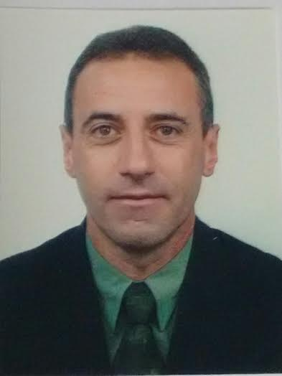

Valdir Devit Ferro

Rua Otávio Rabelo Cezar 193 Moradas da Colina –Guaíba/RS.
(51) 99914466
devithy@gmail.com

OBJETIV0
Candidatar-me a possíveis vagas nas áreas compatíveis aos meus conhecimentos (gestão, administrativa, qualidade e liderança de equipe e coordenação de manutenção).

FORMAÇÃO ACADÊMICA

- Pós em Qualidade Produto e Processo – FEEVALE - 2006

- Bacharel em Administração - Universidade Luterana do Brasil – ULBRA - 2002
- Técnico em Administração-Escola Estadual de 2º Grau Gomes Jardim - 1984

- Mecânico de Manutenção – Profissionalizante – SENAI 3.000 h - 1976/1977

EXPERIÊNCIA PROFISSIONAL

Kaeru Elevadores
. Gerente Industrial.
M&art redesign em elevadores. 2009-2011
Consultor técnico
Funções:
- Coordenação de equipe; projeto e produção.
- Apoiando nas tomadas de decisões de investimentos e retorno financeiro.

Cia. Industrial Celulose e Papel Guaíba - 1986-2009

Depto. de Conversão
Gerente de produção e qualidade
Funções:
- Coordenação de equipe;
- Ter foco nos resultados;
- Buscar melhorias no processo produtivo;
- Trabalhar junto ao Marketing nas melhorias e lançamento de novos produtos para satisfazer as necessidades dos clientes e retorno para a empresa;
- Assistência ao Suplain Chain nas mudanças de embalagens e novos clientes;
- Indicando e realizando treinamentos na qualificação profissional da equipe;
- Coordenador do programa Boas Práticas de Fabricação (BPF)
- Desenvolvimento de planilhas e sistemas de controles efetivos de produção;
- Participar de grupos corporativos na melhoria dos processos com reflexos de ganho na margem de contribuição;
- Vivência dos procedimentos e práticas laboratoriais de testes físicos e parte química ;
- Análises e avaliações das reclamações de clientes.
- Administrar conflitos internos;
- Realizar inventário anual como coordenador de grupo.
Depto. de Conversão.
Supervisor de produção.
Funções:
- Programação das necessidades da produção, coordenação, distribuição das atividades e controle do cumprimento das metas;
- Controle de equipe, produção, produtividade, mix, paradas, eficiências, índices de aparas, refugos e faltas;
- Programação, acompanhamento e controle das manutenções preventivas e preditivas dos equipamentos;
- Acompanhamento e avaliações de materiais alternativos (ferramentas, equipamentos, armazenamento,...)
- Desenvolvimento de novos materiais e fornecedores;
- Participação nos inventários anual (identificação. Separação e contagem dos materiais em várias áreas);
- Administração de conflitos internos;
- Implantação do GMC (Grupos de Melhorias Contínuas)

Depto. de Manutenção Mecânica.
Supervisor de mecânica.
Funções:
- Coordenando equipes nas realizações das manutenções corretivas e preventivas da máquina de papel e conversão;
- Planejamento e distribuição de tarefas diárias;
- Programação de manutenção anual da máquina de papel e conversão;
- Trabalhar junto à engenharia e projeto nas modificações e melhorias dos equipamentos;
- Desenvolver junto à engenharia as máquinas de fabricação de filtros;

Cia. Geral de Indústria - 1979-1986

Mecânico de Manutenção
Funções:
- Conserto e troca de peças
- Ajustes e fabricação de peças novas
- Trabalho com máquinas operatrizes, fresa,torno mecânico, plaina limadora e retifica.
- Manutenção de caldeiras
- Realizações de manutenções preventivas pré-estabelecidas.
- Executar tarefas de manutenções hidráulicas e pneumáticas:
- Serviços de solda elétrica e corte com aparelho de oxi-corte
- Trabalhos com redutor e talhas elétricas:

EMBRASA-IND. DE EMBALAGENS BRASILEIRA S/A - 1977-1978

Estagiário.

- Participar de pequenos reparos em máquinas e equipamentos;
- Auxiliar mecânicos nas atividades de manutenção;
- Fabricação de pequenas peças em máquinas operatrizes;
- Controlar e distribuir ferramentas.

CURSOS / PALESTRAS

- Gestão de projetos – IBMEC São Paulo
- Sistema Toyota de Produção – FUNDATEC
- Gestão pela Qualidade Total - SK CONSULTORIA & ASSOCIADOS
- Técnicas de Apresentação – SENAC
- Desenvolvimento de lideres - Integração Escola de Negócios
- Implantação e Manutenção das Boas Práticas de Fabricação - SGS DO BRASIL LTDA -
- Ajustador mecânico - SENAI
- Introdução à pneumática - Festo Didactic.
- Controle Estatístico de processo-Planes Tecnologia Gerencial.
- 5 S,s-House Keeping -FUNDATEC
- Relacionamento interpessoal e administração do tempo-Integração Escola de Negócios.
- Participação em workshop da ISO 22000 DNV – Det Norse Veritas

QUALIFICAÇÕES

- O dinamismo, pró-atividade, profissionalismo e ética são características presentes no meu desempenho profissional. Procuro desenvolver todas as minhas atividades com eficiência e racionalidade, atento aos acontecimentos e inovações. Sou uma pessoa criativa e isso me auxilia no desenvolvimento das tarefas. Também sou comunicativo e flexível, características que considero muito importante para todas as profissões, por que as empresas necessitam estar em constante atualização para continuarem sendo competitivas.

- Usuário da Microinformática – (Word / Excel / Power Point / Internet )

.

